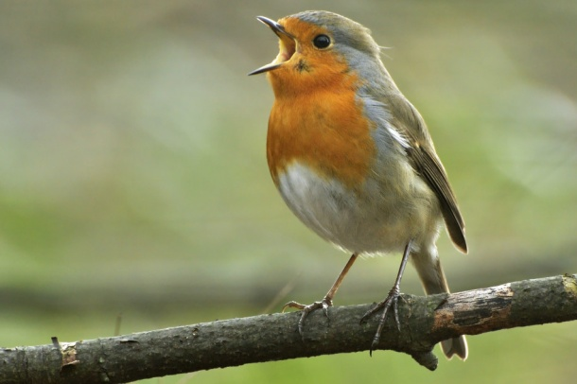
AVES
Las aves nacen de un huevo puesto por su madre.
Tienen el cuerpo cubierto de plumas y un pico.

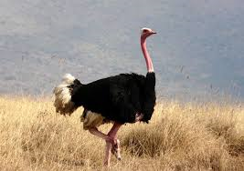
Existen aves de tamaños muy diferentes.
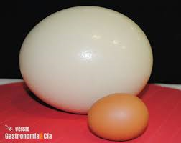
El avestruz es el ave más grande. Debido a su peso no puede volar.

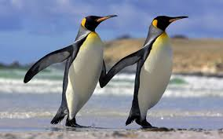
Esta es la diferencia entre un huevo de gallina, los que comemos nosotros/as, y un huevo de avestruz. ¡Qué grande!

El pingüino no puede volar y además ¡sabe nadar!.

